网页期末考试A卷
- 页面添加鼠标经过图像效果，保存页面1.html（10分）
2. 新建word文档，默写html基本结构，并指出每一部分含义，保存为1.doc。（10分）
3. 页面弹出消息（禁止下载！！！）状态栏文本（欢迎光临本站点！！！！），保存页面2.html。（10分）
4. 制作表单页面，并且对年龄，邮件进行验证。保存页面为3.html（20分）
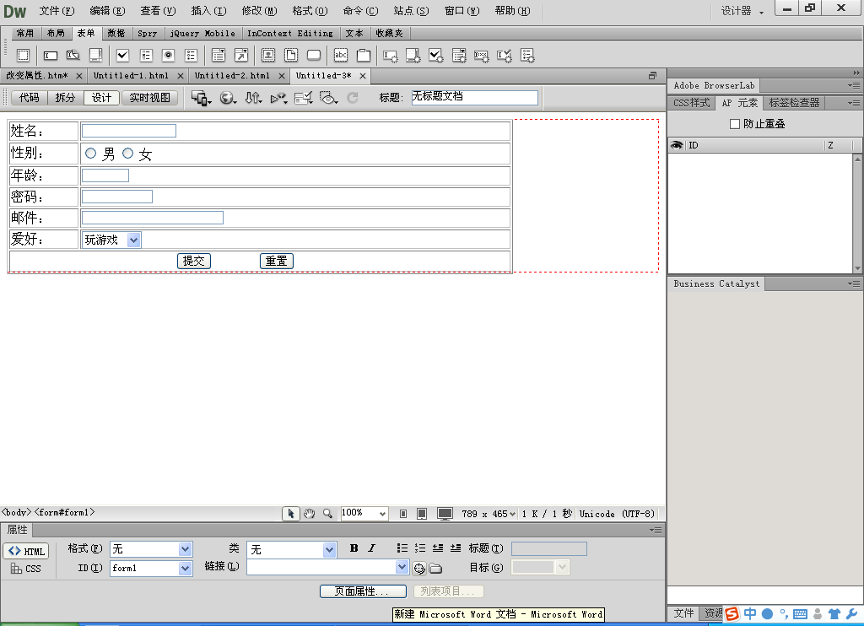
5。制作模板如图所示，保存为111.dwt.（15分），创建基本页5.html文字进行修改（10分）。创建基本页6.html图片进行修改（10分）
6. 框架操作(素材image2)，保存到框架文件夹中。（15分）

